 |  |  |  | 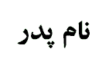 |  | 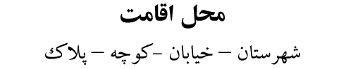


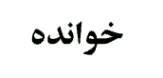
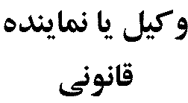
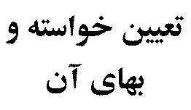 | صدور حكم بر محكوميت خوانده مبني بر توديع سهم اينجانبان از منافع مورد استيفاء توسط خوانده به شرح متن دادخواست با جلب نظر كارشناس مقوم به
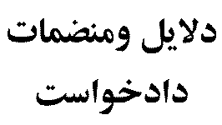 | 1-داد نامه شماره صادره از شعبه دادگاه عمومي 2- گواهي انحصار وراثت شماره مورخ 3- گواهي واريز ماليات بر ارث
رياست محترم
با سلام احتراماً به استحضار مي رساند ،
خوانده ، همسر مرحوم بوده كه از زمان فوت مرحوم در فروردين ماه از كليه اموال منقول متوفي كه شامل سه دستگاه آپارتمان كه در طبقه آپارتمان هاي موصوف چهار دهنه مغازه نيز وجود دارد و از تلفن منصوبه و كليه اموال منقول موجود در خانه آن مرحوم استيفاء منفعت نموده و مي نمايد ، ليكن عليرغم گذشت مدتي بالغ بر هشت سال هيچگاه در مقام توديع سهمي از منافع مورد استفاده خود به اين جانبان بر نيامده است . لذا از رياست محترم دادگاه استدعا دارد ضمن تعيين كارشناس در جهت تقويم منافع اينجانبان از زمان فوت مرحوم تا زمان صدور حكم ، حكم به محكوميت خوانده مبني بر توديع سهمي اينجانبان صادر فرمايند .

امضاء- اثر انگشت
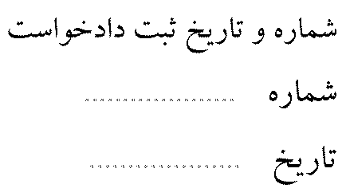 |  | 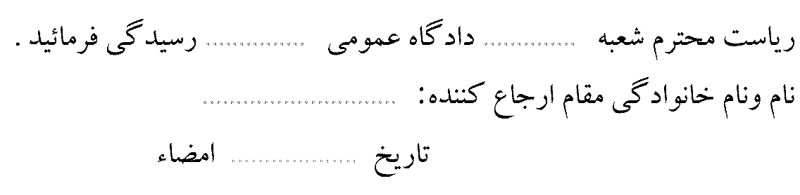 |  |  |  |  | 

